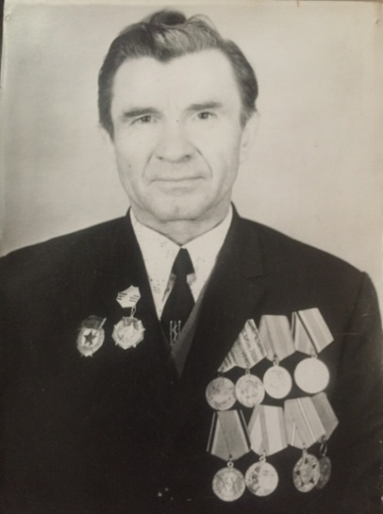
Кадырлеев Измаил Абдурахманович
Путь солдата
Тихий осенний день 26 ноября 1926 года. В небольшом домике в поселке Старотемошкино, Ульяновской области родился мальчик, которому дали имя Измаил. Его детство было наполнено теплом семьи и уютом родного дома. Но вскоре всё изменилось — семья решила переехать в далекую Киргизию, оставив позади привычный уклад жизни.
В Киргизии, среди величественных гор и бескрайних степей, Измаил рос, впитывая в себя дух свободы и простора. Бегая босиком по полям, играя с друзьями, он познавал мир вокруг себя. Школа стала первым серьезным испытанием, но семь лет пролетели незаметно, оставив в памяти лишь яркие моменты детства.
Окончив 7 классов, Измаил поступил в профессиональное- техническое училище, стремясь получить профессию, которая могла бы стать основой для его будущего. Но судьба распорядилась иначе. Началась Великая Отечественная война, и жизнь молодого человека резко изменилась.
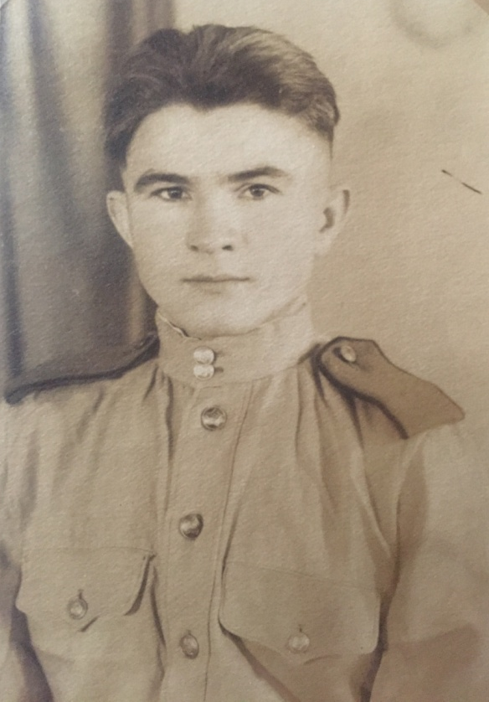
В 1943 году, всего за три месяца до своего семнадцатилетия, Измаил получил повестку в армию. Вместо празднования дня рождения он отправился в Ташкент, где прошёл краткосрочные курсы в лётном училище на штурмовика ИЛ-2, стрелком –радистом. Эти месяцы были наполнены напряженной учёбой и подготовкой к предстоящим испытаниям впереди.
После завершения курсов Измаила направили на фронт, в Польшу. Там, среди грохота снарядов и криков боевых товарищей, он увидел настоящую войну. Каждый день приносил новые испытания, каждое сражение становилось проверкой на прочность. Но несмотря на все трудности, он продолжал бороться, веря в победу и возвращение домой.
Освобождая Европу от фашистского гнёта, он дошёл до самого Берлина. Война закончилась, но Измаил остался служить в Германии ещё долгие годы, занимаясь делами штаба. был писарем – секретчиком. Лишь в 1952 году он вернулся на родину, завершив свою службу сержантом.
Измаил стал частью большой истории, вписав своё имя в хроники Великой Отечественной войны. Его путь был тернистым, но он прошёл его с честью, доказав, что даже в самые мрачные времена можно сохранить надежду на светлое будущее.
Умер Измаил Абдурахманович в1996 году, похоронен в Киргизии г.Кызыл-Кия.

